Приложение 1
к распоряжению
администрации города
от ____________ № _________

СВЕДЕНИЯ
о границах публичного сервитута

Местоположение границ  публичного сервитута | Красноярский край, г. Красноярск, Свердловский район
Система координат | МСК-167 (зона 4)
Метод определения координат | аналитический метод
Площадь земельного участка | 3 046 кв. м
Средняя квадратическая погрешность положения характерной точки (Mt), м | 0,1
Обозначение характерных  точек границ | Координаты, м
Обозначение характерных  точек границ | Х | Y

1 | 2 | 3
1 | 628138.11 | 98061.99
2 | 628149.63 | 98060.03
3 | 628155.84 | 98058.97
4 | 628156.98 | 98058.01
5 | 628159.71 | 98057.43
6 | 628158.45 | 98051.56
7 | 628157.78 | 98051.71
8 | 628157.69 | 98051.19
9 | 628151.78 | 98052.22
10 | 628152.02 | 98053.59
11 | 628149.03 | 98054.08
12 | 628143.45 | 98054.99
13 | 628141.11 | 98040.74
14 | 628138.20 | 98022.99
15 | 628094.00 | 98030.49
16 | 628091.74 | 98018.15
17 | 628085.75 | 98019.11
18 | 628088.08 | 98031.46
19 | 628059.81 | 98036.12
20 | 628059.81 | 98036.12
21 | 628059.40 | 98033.01
22 | 628050.59 | 98034.11
23 | 628050.93 | 98037.59
24 | 628003.88 | 98045.33
25 | 628001.51 | 98031.43
26 | 627996.83 | 98032.11
27 | 627995.56 | 98032.61
28 | 627995.83 | 98033.94
29 | 627994.94 | 98034.09
30 | 627994.72 | 98032.88
31 | 627988.56 | 97999.48
32 | 627965.13 | 98003.85
33 | 627926.45 | 98011.06
34 | 627919.30 | 98014.36
35 | 627899.52 | 98019.20
36 | 627898.89 | 98016.30
37 | 627890.02 | 98018.19
38 | 627890.79 | 98021.34
39 | 627872.21 | 98025.89
40 | 627850.83 | 98029.45
41 | 627850.83 | 98029.44
42 | 627850.35 | 98026.45
43 | 627841.60 | 98027.85
44 | 627841.95 | 98030.97
45 | 627841.95 | 98030.97
46 | 627825.50 | 98033.62
47 | 627824.63 | 98036.08
48 | 627822.91 | 98036.46
49 | 627818.93 | 98037.33
50 | 627815.95 | 98034.78
51 | 627813.44 | 98034.78
52 | 627812.01 | 98024.32
53 | 627795.06 | 98026.91
54 | 627794.89 | 98024.39
55 | 627788.71 | 98025.51
56 | 627790.60 | 98036.38
57 | 627796.49 | 98035.23
58 | 627796.03 | 98032.83
59 | 627806.79 | 98031.15
60 | 627808.26 | 98039.75
61 | 627812.56 | 98039.32
62 | 627812.96 | 98040.69
63 | 627814.38 | 98044.19
64 | 627823.63 | 98042.38
65 | 627829.33 | 98041.27
66 | 627829.93 | 98039.13
67 | 627862.62 | 98033.55
68 | 627864.39 | 98043.85
69 | 627870.31 | 98042.83
70 | 627868.54 | 98032.56
71 | 627873.42 | 98031.70
72 | 627921.02 | 98020.11
73 | 627927.92 | 98016.89
74 | 627929.69 | 98016.56
75 | 627930.51 | 98021.01
76 | 627936.41 | 98019.93
77 | 627935.59 | 98015.48
78 | 627966.23 | 98009.82
79 | 627983.75 | 98006.58
80 | 627988.91 | 98035.32
81 | 627989.96 | 98041.15
82 | 627996.90 | 98039.85
83 | 627999.01 | 98052.45
84 | 628133.27 | 98030.11
85 | 628135.21 | 98041.91
86 | 628137.61 | 98056.47
87 | 628137.29 | 98056.52
1 | 628138.11 | 98061.99
Система координат: МСК 167

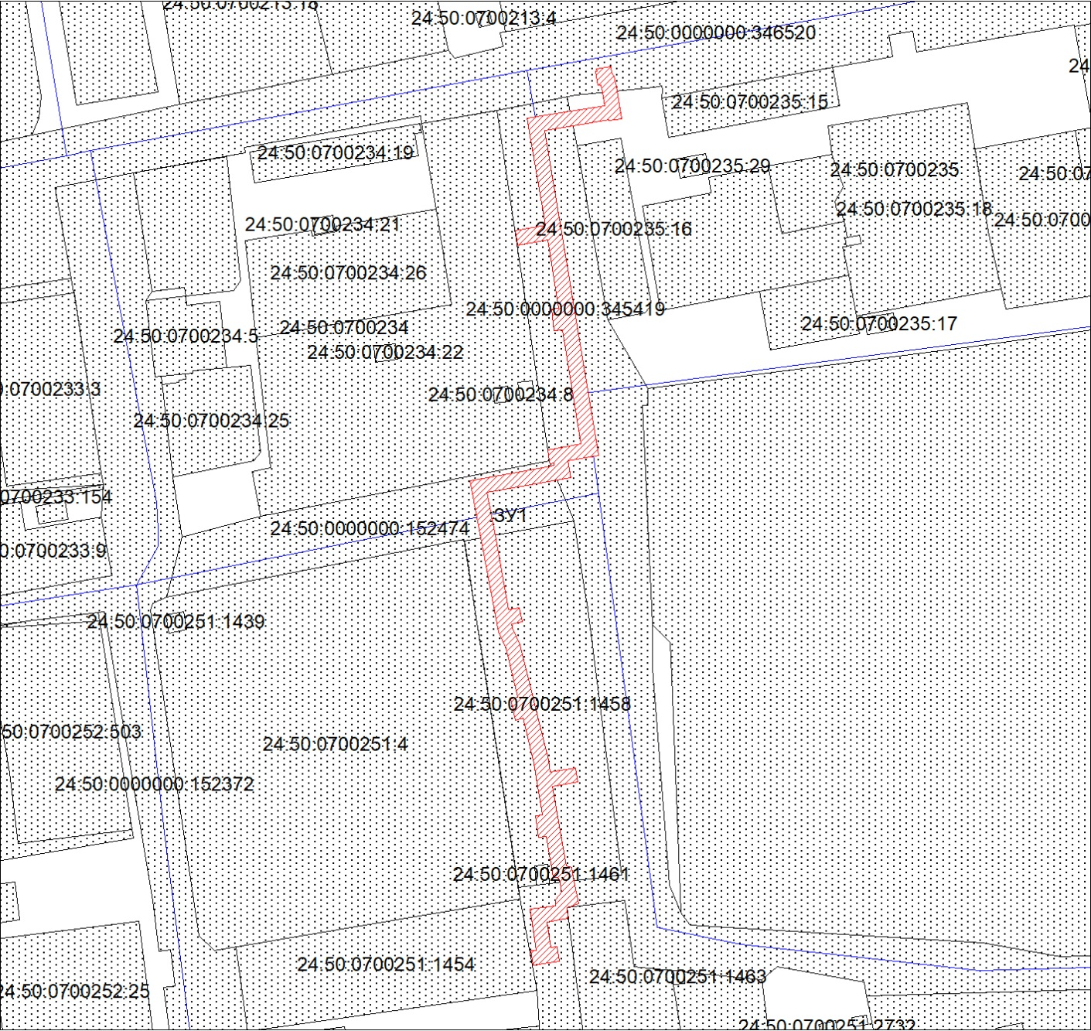
Масштаб 1:2500
Условные обозначения:

 | – испрашиваемая часть земельного участка для участка тепловой сети «Реконструкция участка тепловой сети  от ТК Р2613 – ТК Р261314 – ул. Парашютная, 2, 6, 8, 12»;
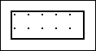 | – часть границы, сведения ЕГРН о которой позволяют  однозначно определить ее положение на местности;
:745 | – надписи кадастрового номера земельного участка;
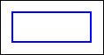 | – граница кадастрового квартала;
24:50:0700261 | – обозначение кадастрового квартала.

